陕西枣矿红墩界煤电有限公司
2024年度财务等重大信息公告

重要提示

本公司保证本公告内容不存在任何虚假记载、误导性陈述或者重大遗漏，并对其内容的真实性、准确性和完整性承担个别及连带责任。

陕西枣矿红墩界煤电有限公司

一、公司基本情况
1.企业名称：陕西枣矿红墩界煤电有限公司
2.统一社会信用代码：91610824338719979W
3.企业通讯地址：陕西省榆林市靖边县红墩界尔德井村电厂院内
4.企业邮政编码：718500
5.联系电话：0912-3790558
6.企业电子邮箱：zkhdjmd@163.com
7.企业经营状态：生产试运营期
8.企业主营业务活动：一般项目:热力生产和供应；煤炭及制品销售；再生资源销售；新型建筑材料制造(不含危险化学品)；建筑材料销售；建筑砌块制造；建筑砌块销售；砖瓦制造；砖瓦销售；水泥制品制造；水泥制品销售；石灰和石膏制造；石灰和石膏销售；技术服务、技术开发、技术咨询、技术交流、技术转让、技术推广(除依法须经批准的项目外，凭营业执照依法自主开展经营活动)。许可项目：发电业务、输电业务、供(配)电业务；输电、供电、受电电力设施的安装、维修和试验；煤炭开采(依法须经批准的项目，经相关部门批准后方可开展经营活动，具体经营项目以审批结果为准)。
9.股东发起人出资情况：壹拾壹亿元人民币
10.企业投资信息或购买其他公司股权情况:无
11.法定代表人：冯 强
12.类型：其他有限责任公司
13.成立日期：2015年07月15日
14.注册资本：壹拾壹亿元人民币
15.核准日期：2024年10月25日
16.登记机关：靖边县行政审批服务局
17.公司简介：陕西枣矿红墩界煤电有限公司是枣庄矿业（集团）有限责任公司控股公司--山东中兴能源有限责任公司全资收购陕西泛海红墩界煤电有限公司股权，设立陕西枣矿红墩界煤电有限公司并投资建设红墩界2×66万千瓦煤电项目。红墩界煤电项目是国家大气污染防治计划12条特高压输电通道之一“榆横～潍坊1000KV交流特高压输电通道”三个配套电源项目之一，位于陕西省榆林市靖边县红墩界镇境内。该项目计划总投资约50.4亿元，占地860亩，建设2台最大连续蒸发量1986t/h超超临界直流炉+2台660MW空冷汽轮发电机组，采取先进的智慧化控制系统，配套建设高效环保设施，实现超低排放。2024年四季度，两台机组圆满完成168小时试运行任务目标，双机累计发电7.36亿千瓦时，上网电量6.78亿千瓦时。
二、公司治理及管理架构
（一）党总支委员会，截至2024年底，中共陕西枣矿红墩界煤电有限公司总支部委员有5位同志，即：党总支书记冯强，党总支副书记王金文，支部委员：单涛、高永涛、郝培龙。
（二）董事会，截至2024年底，陕西枣矿红墩界煤电有限公司董事会有3位同志，即：董事长冯强，外部董事：王利军、李保良。
（三）经理层，截至2024年底，陕西枣矿红墩界煤电有限公司有5位同志，即：总经理冯强，常务副总经理单涛，副总经理高永涛，总工程师郝培龙。
（四）监事会，陕西枣矿红墩界煤电有限公司无监事会。
（五）管理架构
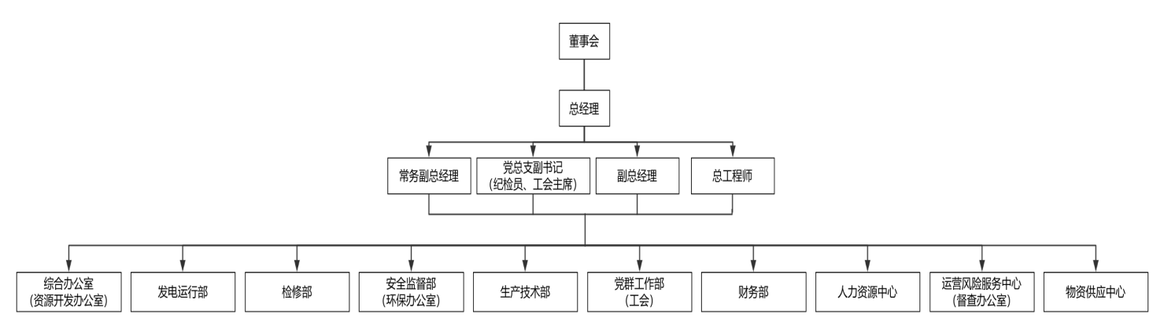

三、企业产权转让和增资情况
陕西枣矿红墩界煤电有限公司无产权市场转让企业产权、企业没有增资等情况。

